万安县高陂镇阳光驿站开展“惜怀传统 情端午”亲子主题
桃儿红，杏儿黄，五月五，是端阳，一年一端午，一岁一安康。在一
一度的端午传统佳节来临之际，2024年6月8日下午，高陂村阳光驿站
展了一场以“惜怀传统 浓情端午”为主题的亲子活动。主题活动分为包
子、编红绳挂红蛋、绘制端午长卷、端午投壶和猜盲盒等，活动现场可
是热闹非凡。
活动现场，工作人员向孩子们和家长们详细介绍了端午节的起源和习俗之后，开始了第一轮的活动：包粽子。大人们娴熟地拿起粽叶折起来，抓一把糯米放里面，然后快速的包裹起来并用棉绳绑好，孩子看了纷纷叫好，也跟着做起来了。
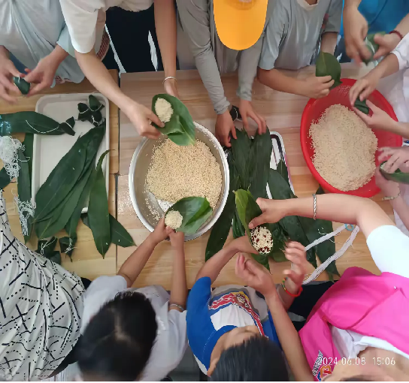

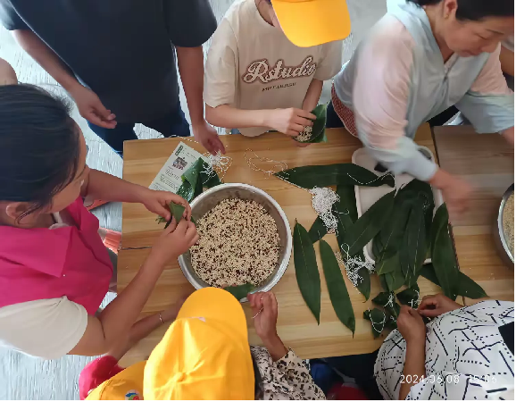
过了一会儿粽子就包好了，展示看下吧。
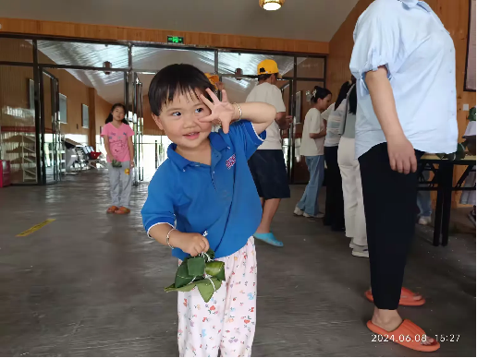
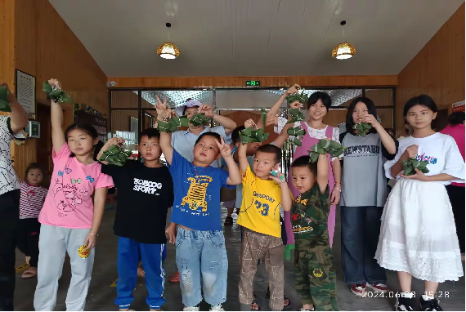
接着就是编红绳挂红蛋活动。工作人员向大家详细介绍红绳的编制方法，大家一边认真听，一边动手编，可用心了。编好之后再亲手绘制一个红蛋挂上，那就是浓浓的端午感。
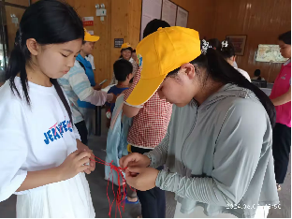
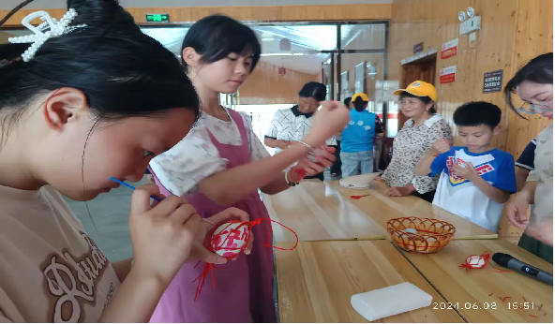
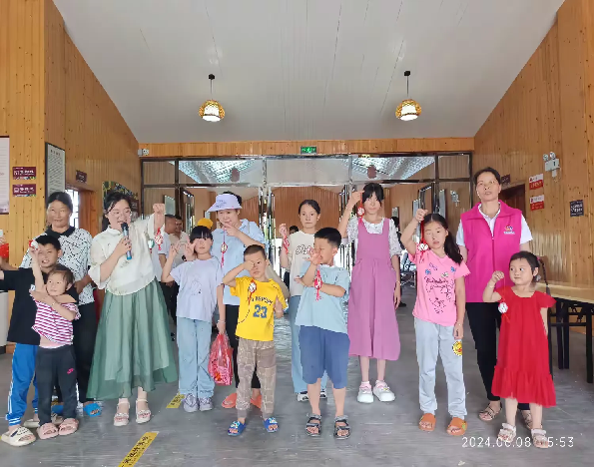

端午画长卷
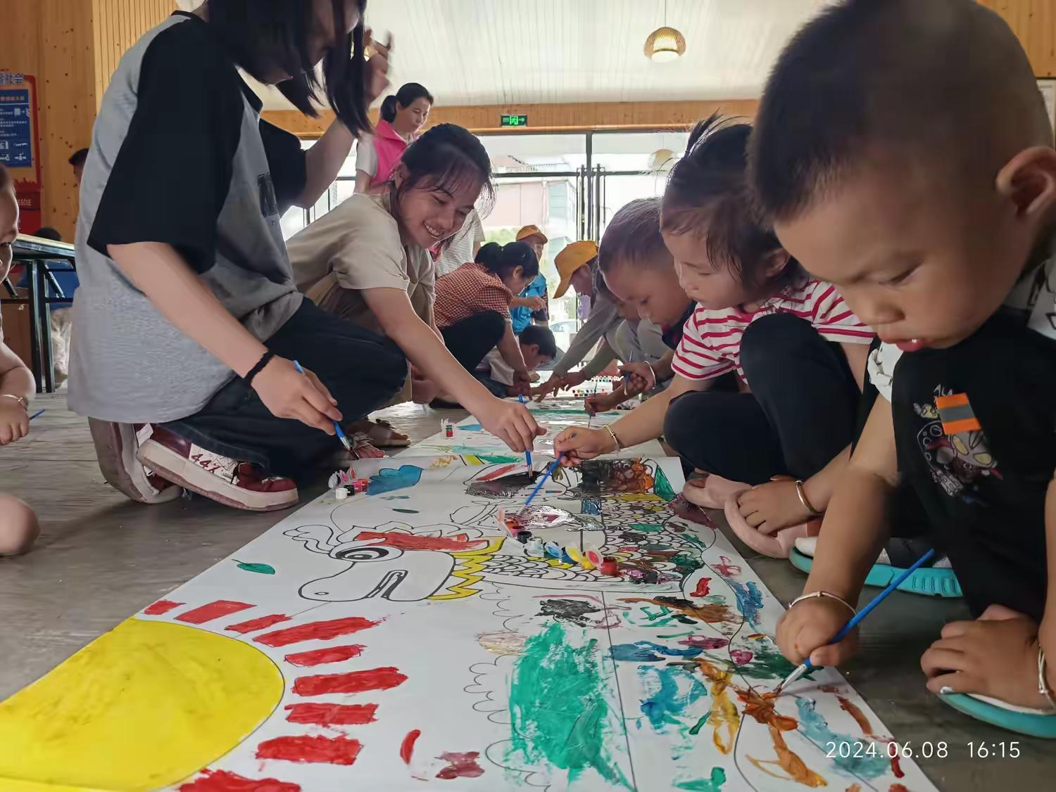
长卷合影
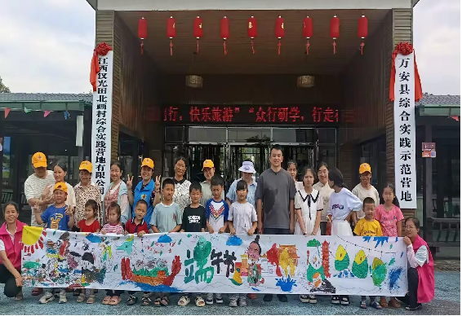

端午投壶
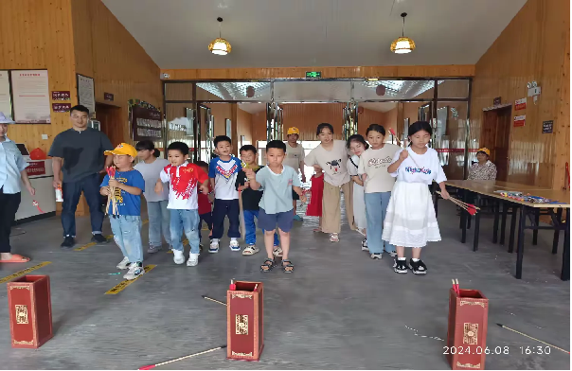

猜盲盒

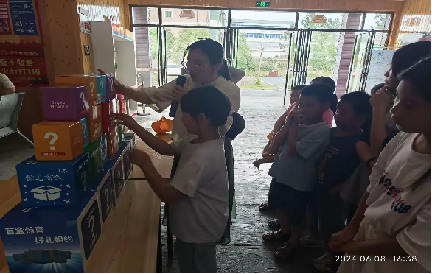

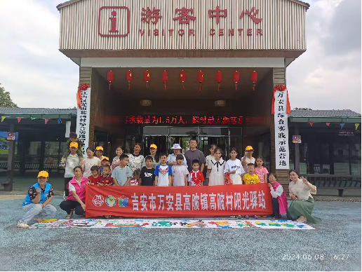

本次端午亲子主题活动的开展，不仅让孩子们感受到了节日的欢乐和温暖，更让孩子们感受到了端午佳节传统文化和艺术的熏陶。希望高陂村阳光驿站志愿者的关爱与责任，能在孩子们的心中留下难忘的一幕。

